Автор: Зуева С.Д.

Праздник 9 декабря - День Героев Отечества
История, значение и традиции на праздник

Праздник «День Героев Отечества» в нашей стране отмечается ежегодно 9 декабря. Он был учрежден указом президента от 28 февраля 2007 года.

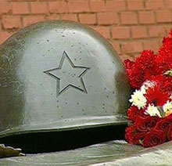

История праздника День Героев Отечества

Дата 9 декабря для такого праздника была выбрана неслучайно. Императрица Екатерина II именно в этот день в 1769 году учредила новую награду. Ей стал орден Святого Георгия Победоносца. Появление этого ордена стало одним из важнейших событий эпохи ее правления. Данным орденом в те времена награждались воины, которые в бою проявили особую доблесть и отвагу.
Этот орден имел 4 степени отличия, первая из них являлась наивысшей. Согласно данным историков, 4 человека стали кавалерами всех четырех степеней. Кроме того, Екатерина II решила также удостоить этой награды и себя в честь учреждения ордена. В 1807 году по образцу этой награды был учрежден солдатский Георгий. Он представлял собой серебряный знак отличия военного ордена, который предназначался для нижних чинов. В 1856 году он так же был подразделен на четыре степени.
В нашей стране 9 декабря отмечался праздник георгиевских кавалеров. Его отмечали до 1917 года. А после Октябрьской революции этот орден и праздник были упразднены. В советское время эти награды были заменены новыми. В 2000 году, по указу президента РФ, этому ордену был возвращен статус высшей военной награды. В России в этот день принято чествовать настоящих героев.

Цели и значение праздника День Героев Отечества

Эта памятная дата была установлена Госдумой. Авторы данного законопроекта выражали надежду на то, что появление этого нового праздника будет способствовать формированию в современном российском обществе идеалов самоотверженного служения своей отчизне. Эта дата также должна была внести большой вклад в дело патриотического воспитания молодежи.
Орден Святого Георгия — высшая военная награда Российской Федерации с 8 августа 2000 года.
Первым героем в новейшей истории России, получившим эту награду, стал генерал-полковник Сергей Макаров, а получил он ее в 2008 году. Он был удостоен этой высочайшей награды за мужество, проявленное во время службы в Северо-Кавказском регионе.
В России далеко не все однозначно отнеслись к предложенной дате праздника. И это не стало сюрпризом для инициаторов его создания. Идей и предложений поступило тогда большое количество. Предлагаемые даты были связаны с различными героическими событиями. Однако, в результате, все-таки решено было остановиться именно на дате 9 декабря. Безусловно, россияне, имеющие почетное звание героев, достойны собственного праздника. Ведь они так много сделали для своей страны, рискуя собственной жизнью и думая при этом не о собственном благе, а о благе своего народа.
Можно с уверенностью говорить о том, что этот праздник очень важен для нас. Ведь эта дата объединяет в себе историю воинских подвигов и героев российской армии со дня ее создания и до настоящего времени.
Каждая страна гордится своими героями. Именно на примере этих людей принято воспитывать молодое поколение. Наша Родина является героической страной. Ей пришлось пережить огромное количество войн, и в каждой из них российские воины проявляли себя наилучшим образом, совершая подвиги во имя своей страны. Мы сумели выстоять благодаря их самоотверженности и мужеству. К сожалению, современная молодежь особым патриотизмом не отличается и вряд ли готова на подвиги во имя Родины. Поэтому нам так важны сегодня примеры истинного героизма, которые дает нам этот праздник.
Героем может стать, конечно же, далеко не каждый. Для этого нужно не думать о собственной выгоде и безопасности, а только о благе своего народа. Нужно быть готовым отдать собственную жизнь ради спасения других жизней. Нужно отметить, что эта награда вручается старшим и высшим офицерам.

Традиции на праздник День Героев Отечества

Праздник широко отмечается по всей России. К этому дню приурочивают открытие памятников, проводятся митинги, торжественные собрания, уроки мужества, спортивные соревнования. Различные учреждения культуры устраивают праздничные концерты и тематические выставки, читаются лекции, посвященные этому вопросу. В регионах губернаторы организуют торжественные приемы россиян с почетными званиями и дни памяти погибших воинов. Традиционно возлагаются цветы и венки к захоронениям воинов, мемориалам славы и вечному огню, проводятся встречи ветеранов.
Орден Святого Георгия — высшая военная награда Российской Федерации.

Эта награда имеет непростую историю. После августовского путча 1991 года этот орден хотели восстановить, чтобы наградить им героических защитников Белого дома. Однако затем от этой идеи решено было отказаться. После распада Советского Союза, в 1992 году, все независимые республики, включая и нашу страну, начали создавать свои собственные государственные атрибуты, которые отличались от прежних. Тогда и была начата работа по восстановлению статута данной награды. Но работа по восстановлению ордена Святого Георгия была приостановлена до 2000 года. Тогда статус был восстановлен, но награждений не производилось до 2008 года. Это объяснялось тем фактом, что данная награда могла вручаться только во время боевых действий, в случае нападения внешнего врага. Но наша страна никаких войн в то время не вела. Поэтому президентом России и было принято решение изменить статут ордена.
13 августа 2008 года статут ордена был изменён. После этого появилась возможность награждать им и в мирное время. Он вручался за внесение вклада в дело поддержания или восстановления международного мира и безопасности.
Восстановленный орден Святого Георгия выглядит также, как он выглядел и при Екатерине II. Но немного был изменен порядок награждения - все степени даются последовательно. Эта награда не предусматривает ежегодную пенсию кавалерам ордена. Фамилии, имена и отчества кавалеров ордена для увековечивания заносятся на мраморные доски в Георгиевском зале Большого Кремлевского дворца, расположенного в столице.
По указу президента России от 7 сентября 2010 года был утверждён новый статут этого ордена. Но главное изменение при этом коснулось только правила награждения 4-й степенью ордена. Право его получение распространилось теперь и на младших офицеров.
Звезда и знаки к ордену Св. Георгия. Знаки 1-й и 2-й ст. отличались от знаков 3-й и 4-й ст. только размером, были крупнее. Изображение Св. Георгия на знаке (кресте) не стандартизировалось и зависело от художника. Размеры крестов 4-й ст. варьировались от 31×31 до 36×36 мм, вес был в пределах 7—10 г. На обратной стороне знаков в середине на белом фоне рисовались вензелями буквы СГ, то есть Святой Георгий. Ордена не нумеровались, но велись списки награждённых.

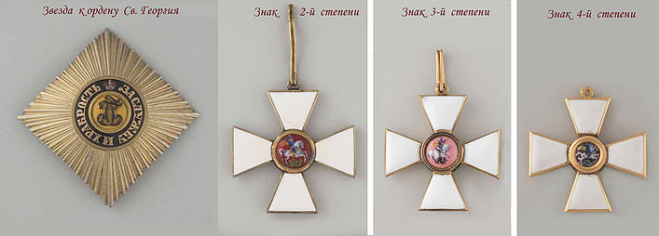

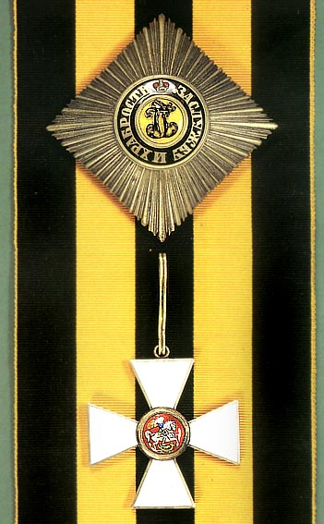

.
Михаи́л Илларио́нович Голени́щев-Куту́зов (светле́йший князь Голени́щев-Куту́зов-Смоле́нский, 1745—1813) — прославленный русский полководец,генерал-фельдмаршал (с 1812), светлейший князь (с 1812). Герой Отечественной войны 1812 года, первый полный кавалер ордена Святого Георгия

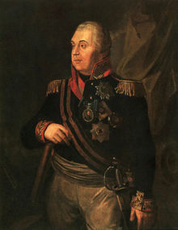

Михаил Илларионович Кутузов родился (5) 16 сентября 1745 года в дворянской семье. Получив отличное домашнее воспитание, уже в 12 лет Михаил был зачислен капралом в военную дворянскую школу. В 1761 году он получил первый офицерский чин, а еще через год в чине капитана был назначен командиром роты Астраханского пехотного полка, во главе которого стоял А.В.Суворов. Такая стремительная карьера юного Кутузова объясняется не только хорошим образованием, но и хлопотами отца, имеющего вес в военных кругах.
Настоящей школой воинского мастерства стало участие Кутузова в русско-турецкой войне 1768-1774 годов. В июле 1774 года Кутузов был тяжело ранен, пуля через левый висок вышла у правого глаза. Во время осады Очакова (1788) Кутузов получил второе опасное ранение – пуля прошла навылет «из виска в висок позади обоих глаз». Хирург Массот, лечивший его, был очень удивлен: «Должно полагать, что судьба назначает Кутузова к чему-нибудь великому, ибо он остался жив после двух ран, смертельных по всем правилам науки медицинской».
И впрямь судьба предназначала Михаила Илларионовича к великим свершениям. Он успешно участвует во многих воинских сражениях, проявляя талант и мудрость полководца; успешно несет дипломатическую службу в Стамбуле, завоевывая доверие султана; его назначают на важнейшие посты в Финляндии, Голландии, Литве, где он выполняет ответственные дипломатические поручения.
В начале царствования Александра I Кутузов занял пост Петербургского военного губернатора. В 1805 году он назначен командующим войсками, действовавшими в Австрии противНаполеона. Александр I под влиянием молодых советников настоял на проведении генерального сражения. Возражения опытного полководца не были приняты во внимание, и под Аустерлицем русско-австрийские войска потерпели поражение.
Впрочем, вскоре Кутузов доказал свой полководческий талант. Он не только нанес поражение туркам в 1811 году, будучи главнокомандующим Молдавской армией, но еще и подписал в 1812 году выгодный для России Бухарестский мир, за что был удостоен графского титула (1811), а через год – титула светлейшего князя.
Однако, наиболее ярким событием в биографии Кутузова стала военная кампания 1812 года против французов. Он не сразу был назначен главнокомандующим русскими войсками, придя к руководству, когда размолвки в генеральской среде достигли критической точки. Однако его действия, иногда идущие вразрез с ожиданиями армии и общества, привели к фактической гибели французской армии.
Скончался выдающийся полководец Михаил Илларионович Кутузов (16) 28 апреля 1813 года в Польше, оставшись в памяти потомков легендарной фигурой. Его забальзамированное тело было перевезено в Петербург и похоронено в Казанском соборе.

